Grupa IV chłopców
30.11.2021r.
Godz. 13.15-15.15
Wychowawca: Karolina Skorupińska-Głowacz

Segregacja odpadów.
- Wejdź na stronę internetową i zapoznaj się z informacjami na temat segregacji odpadów http://edukacja.kzgrl.pl/centrum-wiedzy/segregacja-odpadow/
- Wejdź na stronę internetową http://edukacja.kzgrl.pl/zabawa/gra-edukacyjna/
Sprawdź swoje umiejętności i wiadomości. Zagraj w grę edukacyjną.
- Pokoloruj jedną wybraną przez siebie kolorowankę ze strony internetowej
http://edukacja.kzgrl.pl/zabawa/kolorowanki/

godz. 15:15-21:00
Robert Leciejewski
„Andrzejki”

Rozpoczął się Adwent, czas oczekiwania na Boże Narodzenie. Ale zanim rozpocznie się Adwent to, niektórzy z nas świętują, bawią się w Andrzejki.
Przeczytajcie poniższy wierszyk.
Andrzejkowe wróżby znam
Z wosku dziś powróżę wam
Spójrz tu konik a tu kwiatek
A to duży piękny statek
Wróżby bardzo są magiczne
Spełnia się marzenia liczne
W listopadzie ciepło bywa
Magia czarów dziś ożywa

Zadanie 1
Korzystając z Internetu wyszukaj i napisz 4 przykładowe wróżby andrzejkowe.
1. ………………………………………………………………………………………………….……………...…
2. ……………………………………………………………………………………………….……………..……
3. …………………………………………………………………………………………………...…………….…
4………………………………………………………………………………………………………………………

Zadanie 2
Pokoloruj obrazek
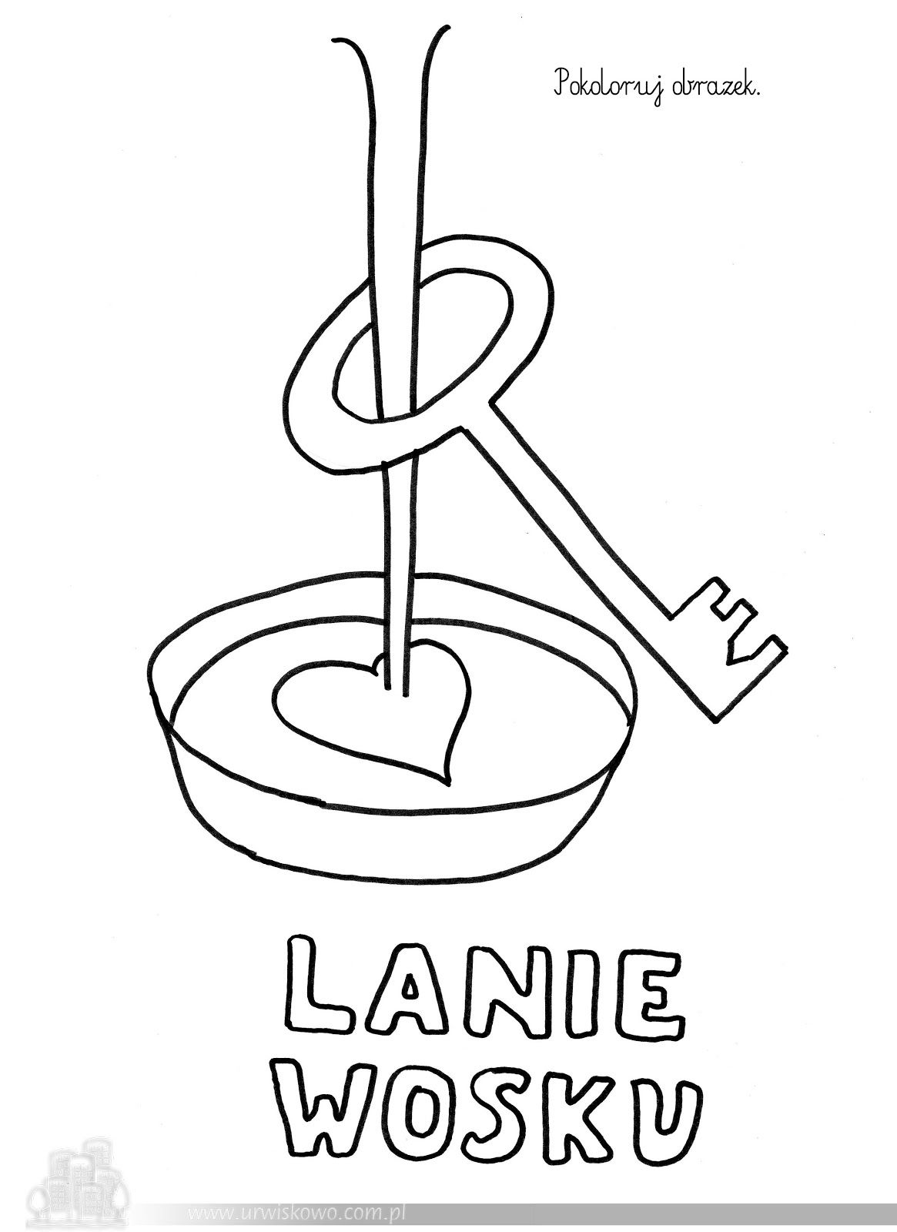

Zadanie 3
Obejrzyj film na youtube.com:
https://www.youtube.com/watch?v=S6DsG4fXkSQ

Zadanie 4
Spróbuj namówić rodzeństwo i rodziców i wykonajcie wróżbę andrzejkową w domu.
Przykłady takich wróżb z łatwością znajdziesz w Internecie wpisując w Google hasło:
„wróżby andrzejkowe”

